Pitanje : Raspon brojeva stranica za poglavlja u sadržaju u wordu- kao na slici.
Ako se poglavlje nalazi na str. od 1-5 , u sadržaju to treba biti prikazano.
Ako se promijeni dužina poglavlja, tablica sadržaja se treba moći ažurirati s brojevima u istom obliku.
Kako to napraviti na primjeru ispod?
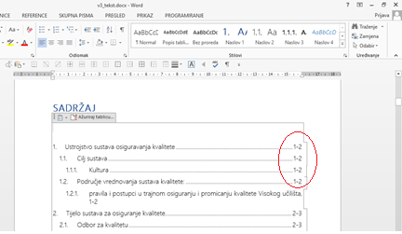
Sadržaj:
1. NASLOV 1
1.1. Naslov 1
2. NASLOV 2
2.1. Podnaslov 2
2.1.a) podpodnaslov 2
3. NASLOV 3
3.1. Podnaslov 3

NASLOV

Naslov

NASLOV

Podnaslov

podpodnaslov

NASLOV

Podnaslov

